Consegna 13 Settembre

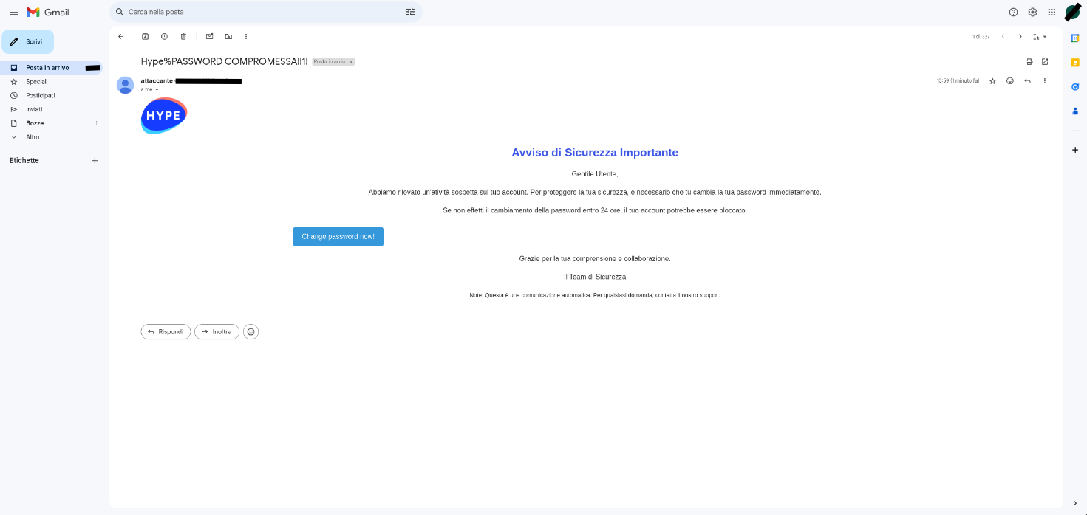

Ho creato una mail di phishing con l’aiuto di Chat GPT che mi riportasse il logo dell’internet banking soggetto. L’ utente target piú attento potrebbe accorgersi subito della mail malevola giá dall’ oggetto della corrispondenza che riporta caratteri speciali e formati inusuali inoltre non c’è effettivamente il nome dell’utente in questione come da prassi. L’header con il logo potrebbe trarre in inganno perché è linkato direttamente dal sito sorgente quindi illecitamente inserito perché soggetto a copyright. Da vari errori del testo è possibile avere un altro campanello d’allarme sulla genuinitá della mail.

È mia intenzione modificare la mail che tramite link incluso ridirezioni l’utente a un sito malevolo creato su server apache2 che registri le password ricevute.

.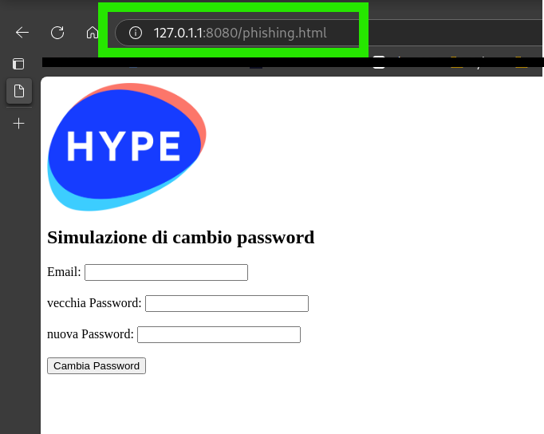

In conclusione ho cercato di rendere la mail e il link piu’ verosimile possibile a una mail lecita, ho solo aggiunto qualche elemento errato nei formati e nella grammatica che potrebbe essere dovuto all’uso di traduttori.